**一、教程参考**

参考菜鸟教程即可： Linux 教程 | 菜鸟教程 <http://www.runoob.com/linux/linux-tutorial.html>

**二、学习难点**

学习Linux的难点在于，Linux主要是命令行操作界面。  
在Windows上熟悉了图形操作界面，所有的软件都是图形操作界面，点击对应的功能操作即可，这意味着所有软件实际只有一种操作方式————。  
而Linux，从系统到软件，都是命令行操作，你需要记忆各种命令，以及命令的各种参数，相对来说还是比较复杂的。

初步了解Linux，至少需要掌握以下几种操作令：

1. **基本系统操作命令** ：文件夹文件的新增删除修改等、软件的安装，以及各种设置的修改；这些都需要通过命令来完成。
2. **VIM对于文件的操作** ：输入输出保存，修改替换等，文件内部跳转等；
3. ** Bash命令**：如果想要很好的使用Linux，Bash命令肯定少不了；
4. ** 其他安装软件的命令**：数据库MySQL，服务器Tomcat，甚至Ngnix，以及其他其他开发常用的命令。

看似比较艰难，不过做好分类，你会发现也没那么难，而且熟悉之后，操作的流畅度和效率也是Windows的图形操作无法比拟的。

**三、学习整理**

这里只是对于常用命令进行了整理，和原教程无太多区别，不过自己的整理能使自己更好的记忆、更好的学习。这点还是比较好的

**3.1 Linux 目录管理命令：**

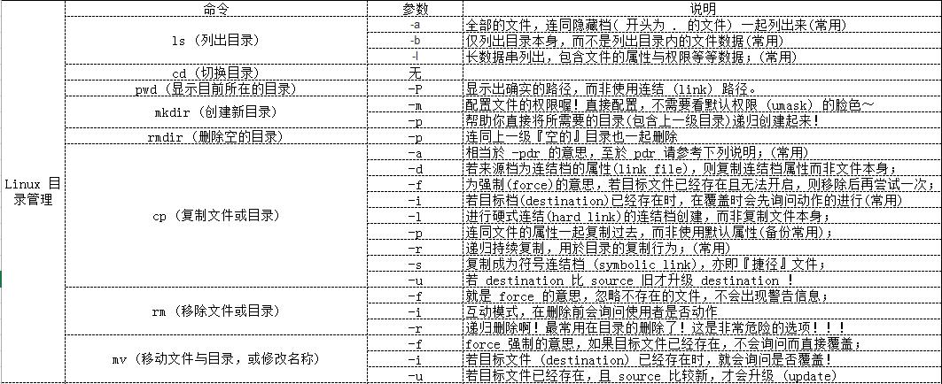

**3.2 Linux 文件内容查看命令：**

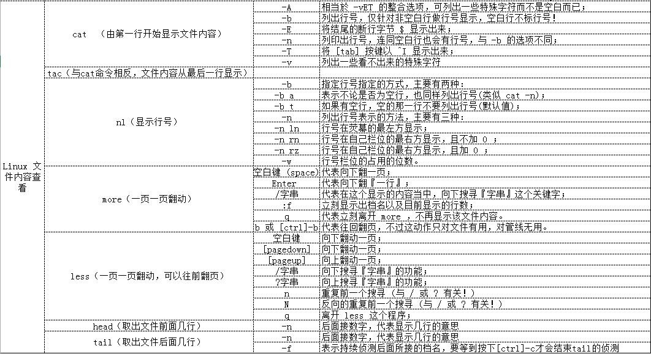

**3.3 Linux系统用户账号和用户组的管理命令：**

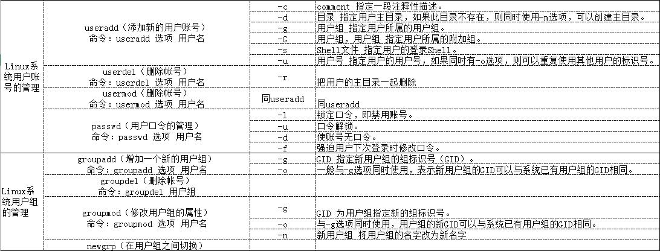

**3.4 Linux 磁盘管理命令：**

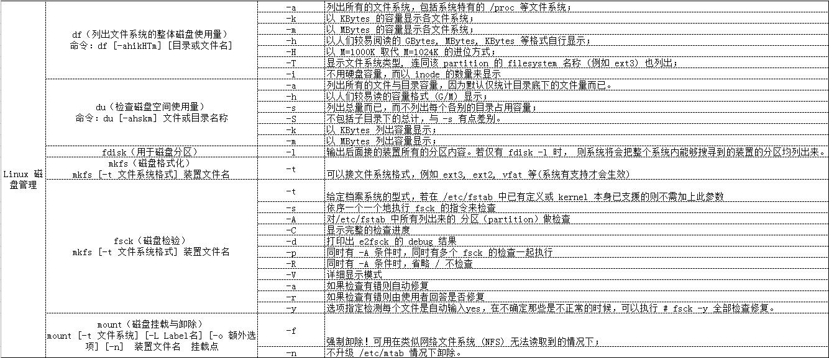

**3.5 Linux 命令大全 | 菜鸟教程：**

<http://www.runoob.com/linux/linux-command-manual.html>

**也可：**Linux 命令大全 (手册)_Linux 常用命令行实例详解_Linux 命令学习手册 <http://man.linuxde.net/> （感觉更详细更深入）

**四、文件操作**

　　1、文件的显示

　　ls：显示当前目录下的文件和目录

　　ls -a：显示当前目录下的所有文件和目录，包括隐藏文件和目录。

　　ls -l：显示当前目录下文件盒目录的详细信息。

　　ls -h：以合适的单位显示当前目录下的文件和目录的大小

　　ls -alh 或 ls -a -l -h：三者不分前后顺序

　　例：ls  /bin：查看根目录下，bin文件夹里的所有内容；

　　2、目录的跳转

　　cd：打开某个文件夹，后跟文件夹名或文件夹的路径

　　cd - ：跳转到上一次操作，只在最后两步之间来回跳转。

　　cd ~：跳转到当前路径的家目录下，例如/home/hadoop

　　pwd：显示当前的绝对路径

　　cd ..：跳转到当前路径的上一层

　　.：表示当前路径

　　..：当前路径的上一层

　　../../..：当前路径上三层

　　3、正则表达式

　　*：通配符，匹配任意字符，*.txt所有以.txt结尾的文件名。

　　[abc]：中括号中的人一个匹配成功即可，相当于a,b,c的并集；可写成[a-c]。

　　？：表示此处有一个字符，未知的，不能是空；

　　‘^a’：以a开头的内容

　　‘a$’：以a结尾的内容

　　4、文件创建和删除

　　gedit：打开要编辑的文件。

　　mkdir：创建文件夹

　　mkdir a ：当前目录创建文件夹a

　　mkdir A/B/C -p：创建三级文件夹

　　tree：显示文件树

　　rm：删除文件（不进回收站）

　　rm a/* -r：删除文件夹内的内容

　　rm a -r：删除文件夹

　　rmdir：删除空文件夹

　　　　-i：交互式询问删除

　　　　-f：不交互直接删除

　　ln：给原文件创建快捷方式，分软连接和硬链接

　　ln 原文件名 快捷键名

　　软连接：删除快捷方式对原文件没影响，删除原文件快捷方式打不开

　　ln -s 原文件名 快捷键名

　　硬链接：删除原文件，快捷方式不影响查看，相当于一个文件的多个名字备份，直到删到最后一个才能删除原文件。

　　5、文件搜索

　　grep：从文件中搜索内容。

　　grep -n 't'：显示所有带‘t’的内容，不区分大小写，显示行号

　　grep -i 't'：忽略大小写

　　grep -v 't'：显示除带‘t’以外的内容

　　‘t’：可以用正则表达式来代替

　　find:查找当前路径下的文件

　　find 路径名 + ……

　　　　-name   filename             #查找名为filename的文件  
　　　　-perm                              #按执行权限来查找  
　　　　-user    username           #按文件属主来查找

　　　　-size    -2M                     #按文件大小查找，小于2兆

　　6、文件的复制和移动

　　cp 想要复制的文件名 复制到的文件名 ：文件的复制

　　　　-v：显示复制进度条

　　　　-i：交互式复制

　　　　-f：强制性复制

　　　　-a：同事复制文件的隐性信息，比如权限，软连接本身

　　　　-r：复制文件夹 例cp b a/ -r ：将b文件夹复制到a文件夹下

　　　　　　cp b/* a/ -r ：将b文件夹下的内容复制到a文件夹下

　　mv：移动就是剪切

　　mv 05.tmt 05.tot：将第一个名字重命名为第二个名字

　　7、文件的压缩

　　tar -cvf xxx.tar *：打包当前路径所有文件为xxx.tar

　　tar -zcvf xxx.tar.gz * ：压缩当前文件夹所有文件

　　gzip xxx.tar：压缩打包好的文件夹xxx.tar得到文件名为：xxx.tar.gz

　　gzip test.tar：同上，gzip xxx.tar

　　tar -xvf xxx.tar：解压文件

　　gzip -d xxx.tar.gz：解压文件

　　tar -zxvf xxx.tar.gz (-C路径)：解压当前压缩文件到指定路径

　　上述中的‘z’可改成‘j’是一种算法压缩，xxx.tar.bz2就是一种bz2算法压缩

　　zip(-r) myzip.zip *：直接压缩文件夹所有内容

　　unzip -d .test/AA myzip.zip：解压文件到指定文件夹

　　8、文件的权限

　　-，+，=：减少，增加，设置权限

　　chomd u-w 文件名：给用户减少写操作权限

　　u：拥有用户，o：其他人，g：同组人，a：所有

　　r,w,x：读，写，执行      数字赋值分别为：4，2，1，u=rwx，o=rwx，g=rwx等价于a=rwx

　　a=  ：等于空表示什么权限都没有

　　chomd 777 文件名：文件夹的权限

　　chomd 777 文件名 -R：文件夹内所有文件的权限

　　chown：修改文件的拥有者

　　chgrp：修改文件所属组

**五、Linux目录**

**Linux的四种文件类型:**

**1.可分享的**

　　　　可以分享给其他系统挂载使用的目录，所以包括执行文件与用户的邮件等数据， 是能够分享给网络上其他主机挂载用的目录；

**2.不可分享的**

　　　　自己机器上面运作的装置文件或者是与程序有关的socket文件等， 由于仅与自身机器有关，所以当然就不适合分享给其他主机了。

**3.不变的**

　　　　有些数据是不会经常变动的，跟随着distribution而不变动。 例如函式库、文件说明文件、系统管理员所管理的主机服务配置文件等等；

**4.可变动的**

　　　　经常改变的数据，例如登录文件、一般用户可自行收受的新闻组等。

　　事实上，FHS针对目录树架构仅定义出三层目录底下应该放置什么数据而已，分别是底下这三个目录的定义：

　　/ (root, 根目录)：与开机系统有关；

　　/usr (unix software resource)：与软件安装/执行有关；

　　/var (variable)：与系统运作过程有关。

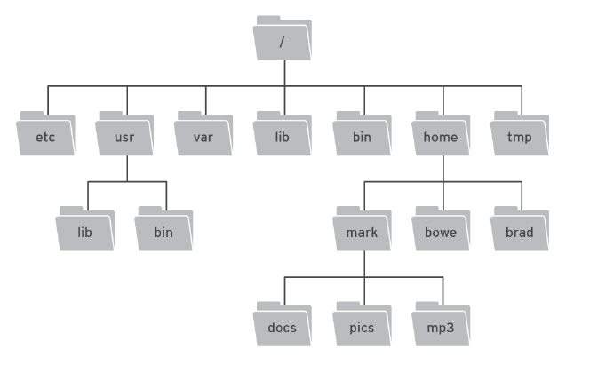

　　/：根目录，Linux文件系统的入口.也是最高一级的目录.

**/etc：**系统配置文件目录，不建议在此目录下存放可执行文件，重要的配置文件有/etc/inittab、/etc/fstab、/etc/init.d、/etc/X11、/etc/sysconfig、/etc/xinetd.d等，修改配置文件之前记得备份。

**/usr：**应用程序存放目录，软件的安装路径

**/usr/lib：**存放不能直接运行的，却是许多程序运行所必需的一些函数库文件。

**/usr/bin：**存放应用程序；

**/usr/share：**存放共享数据；

**/usr/lib：**存放不能直接运行的，却是许多程序运行所必需的一些函数库文件。

**/usr/local：**存放软件升级包。

**/usr/share/doc：**系统说明文件存放目录。

**/usr/share/man：**程序说明文件存放目录。

**/var：**放置系统执行过程中经常变化的文件；

**/var/log：**随时可能更改的日志文件；

**/var/log/message：**所有的登录文件存放目录；

**/var/spool/mail：**邮件存放的目录；

**/var/run：**程序或服务启动后，其PID（端口号）存放在该目录下。

**/lib：**系统使用的函数库的目录，程序在执行过程中，需要调用一些额外的参数时需要函数库的协助。比较重要的目录为/lib/modules。

**/bin：**可执行二进制文件的目录，如常用的命令ls、tar、mv、cat等；类似于/usr/bin

**/home：**系统默认的用户家目录，新增用户账号时，用户的家目录都存放在此目录下，~表示当前用户的家目录，~test表示用户test的家目录。用户的个人文件都存放在此目录下。

**/tmp：**一般用户或正在执行的程序临时存放文件的目录,任何人都可以访问,重要数据不可放置在此目录下